ACO Hitzeschild Jet

ACO Haustechnik

Eigenschaften

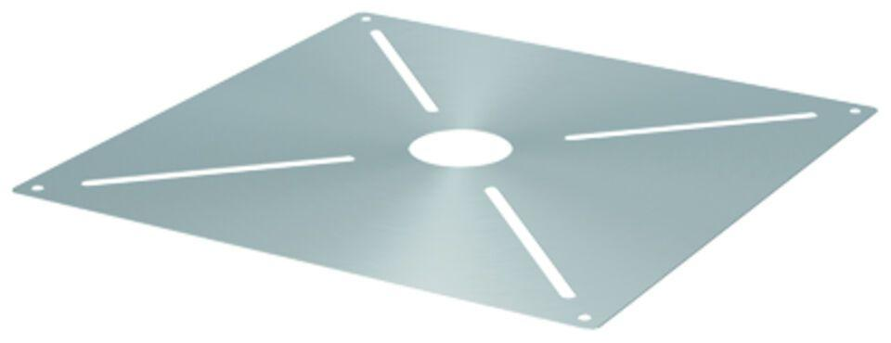

GTIN:

4002626299055

HAN:

0174.77.97